Муниципальное казенное общеобразовательное учреждение
«Элисенваарская средняя общеобразовательная школа»
(МКОУ «Элисенваарская СОШ»)
186720 Республика Карелия, Лахденпохский р-н, п. Элисенваара, ул. Школьная, д.7,
тел/факс (814)50 33-651, elis-ch-37@yandex.ru

КАРТА ДИСТАНЦИОННОГО ЗАНЯТИЯ
Дата: 08.04.2020 г.
Класс: 6
Предмет: математика
Учитель: Васильева Лариса Владимировна
Адрес обратной связи: vas_lar@mail.ru

- Инструкция для учащегося:
- Изучить теоретический материал урока
- Проверить степень усвоения знаний с помощью тренировочных заданий
- Закрепить полученные знания с помощью выполнения домашнего задания
- План-конспект учебного занятия:
2.1. Тема: «Операции над множествами»
2.2. Цель:
- закрепление знаний о пересечении и объединении множеств;
- развитие умений и нахождение числа элементов пересечения и объединения множеств, выявлять закономерность, обобщать и делать выводы, воспитание ответственного отношения к учебе.

2.3. Краткий план занятия:
- Изучение теоретического материала
- Закрепление изученного материала
- Применение изученного материала в самостоятельном решении
2.4.Содержание занятия
1. Теоретический материал для самостоятельного изучения
На прошлом уроке вы познакомились с такими понятиями, как пересечение множеств и объединение множеств. Давайте еще раз вспомним, что мы узнали про эти понятия.
1. Пересечением множеств М и N называется множество, состоящее из всех элементов, принадлежащих каждому из множеств М и N. Пересечение множеств М и N обозначают М ∩ N. Читают: «пересечение М и N» или «М пересечение N». Знак ∩ называется знаком пересечения.
Пример 1. М – множество всех учениц какой-то школы, N – множество всех учащихся данного класса этой школы. Тогда М ∩ N – это множество всех девочек из данного класса.
Пересечение множеств точек двух фигур на плоскости легче представить, если нарисовать эти фигуры. Сделаем это, например, для двух кругов. Множество всех точек первого круга обозначим М, второго – N. Для пересечения М ∩ Nмогут быть три варианта; они изображены на рисунке.
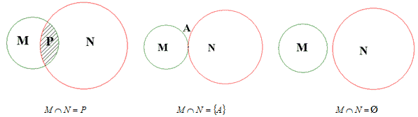
Если конечные множества записаны при помощи фигурных скобок списками своих элементов, то легко записать их пересечение.
Примеры:
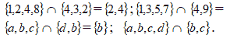
Пересечение можно образовывать не только для двух множеств, но и для любого их числа. Определяется это точно так же, как и для двух множеств: пересечением данных множеств называется множество, состоящее из всех элементов, принадлежащих каждому из этих множеств. Пересечение множеств М, N и Р обозначается М ∩N ∩ Р.
Вопрос для учащихся:
Что обозначает запись Р ∩ Q ∩ R ∩ S? Какому множеству равно это пересечение, если
2. Объединением множеств М и N называется множество всех элементов, принадлежащих хотя бы одному из множеств М и N.
Объединение множеств М и N обозначают М N. Читают: «объединение М и N» или «М объединение N». Знак называется знаком объединения.
Разберем несколько примеров. Обдумайте каждый из них.
Пример 1. М – множество всех учеников данного класса, получивших на сегодняшний день пятерку по какому-нибудь предмету, N – множество всех учеников того же класса, получивших в этот день четверку по какому-нибудь предмету. Тогда М N – это множество всех учеников данного класса, получивших за сегодняшний день повышенные отметки.
Пример 2. М – множество всех правильных дробей, N – множество всех неправильных дробей. Тогда М N – это множество всех обыкновенных дробей.
Пример 3. М – множество всех букв слова КОШКА, N – множество всех букв слова МЫШКА. Тогда М N = {А, К, М, О, Ш, Ы}.
Если конечные множества записаны при помощи фигурных скобок списками своих элементов, то, как и для пересечения, легко записать их объединения.
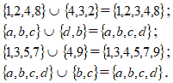
3. Разбиение множества на непересекающиеся подмножества составляют основу классификаций объектов. Непересекающиеся подмножества называют классами.
Например, ботаники делят деревья на лиственные и хвойные. Библиотекари классифицируют книги при составлении каталогов. Для алфавитного каталога все книги разбиваются на подмножества книг , фамилии авторов которых начинаются с буквы А, с буквы Б и т. д.
4. Практические задания для закрепления понятий
1) Для каждой пары множеств М и N запишите их пересечение:
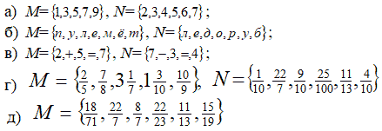
2) Для каждой пары множеств М и N запишите их объединение:
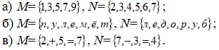
3) Какому классу принадлежит число 100, 50, 43, 17?
2.6. Домашнее задание:
Стр. 213 п.10.2 учебника

1) Найдите объединение и пересечение множеств А {1;3;5;7;9} и В {2;3;5;7}
2) Приведите два примера классификации: из математики и из реальной жизни.
3) Известно, что Х – множество простых чисел, не превосходящих 20, а Y – множество двузначных чисел, не превосходящих 20. Задайте множества Х и Y перечислением элементов и найдите их пересечение и объединение.
4) Найдите пересечение и объединение множеств букв, которые используются в записи слов:
а) биология и геология, б) математика и грамматика.

